Испытания на посторонние примеси диоксида ОФС
серы в газах медицинских Вводится впервые

Настоящая общая фармакопейная статья распространяется на определение на посторонние примеси диоксида серы в газах медицинских.
Определение на посторонние примеси диоксида серы в газах медицинских проводят с использованием титриметрического и фотометрического методов, а также с применением метода флуориметрии и с помощью индикаторных трубок.

1.Определение диоксида серы титриметрическим методом
В основу определения содержания диоксида серы положен йодометрический метод (модификация метода Рейха). Метод предусматривает применение газоанализатора, принцип действия которого состоит в том, что анализируемый газ пропускается через поглотитель со стандартным раствором йода (в присутствии крахмала) до полного его обесцвечивания. По скорости пропускания и времени обесцвечивания вычисляется объем пробы и концентрация диоксида серы (рисунок 1).
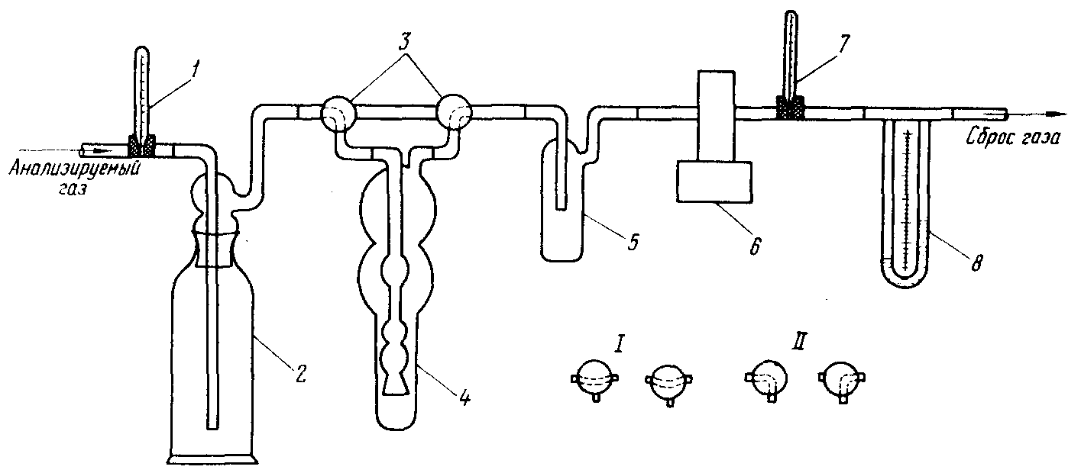

Рисунок. 1. Принципиальная схема прибора :
1, 7 - термометры; 2 - конденсационный сосуд; 3 - краны; 4 - поглотительный сосуд;
5 - ловушка; 6 - побудитель расхода; 8 - реометр; I и II - положение кранов

Порядок проведения анализа

В колбу вместимостью 200 мл заливают 2; 4; 6; 8 или 10 мл раствора йода, 10 мл раствора крахмала, 16 мл раствора калия йодида, доводят водой дистиллированной до метки, тщательно перемешивают и 10 мл вносят в поглотительные сосуды. Установливают требуемый расход по реометру и пропускают анализируемый газ в течение 1-2 мин для промывания линии.
Отсчет времени заканчивают при полном обесцвечивании раствора.

Обработка результатов
Концентрацию диоксида серы в анализируемом газе (г/м³) рассчитать по формуле:
,
где: V₀ - объем газовой пробы, приведенный к нормальным условиям, л;
32 - количество SO₂, эквивалентное 1 л 1-нормального раствора йода, г;
m – количество раствора йода, мл;
N – нормальность раствора йода

Примечание:
Пределы измерения - 0,004-0,74% об. или 0,1-20 г/м³
Предел допускаемой основной погрешности ±10%

2. Определение примеси диоксида серы фотометрическим методом
Метод измерений основан на улавливании диоксида серы из газа пленочным хемосорбентом на основе тетрахлормеркурата натрия (ТХМ) и его фотометрическом определении по соединению, образующемуся в результате взаимодействия диоксида серы с формальдегидом и парарозанилином (или фуксином). Диапазон определяемых массовых концентраций диоксида серы при объеме пробы воздуха 10 дм³ и с учетом возможного разбавления пробы при анализе составляет от 0,01 до 8,0 мг/м³, а при объеме пробы воздуха 40 дм³ составляет от 0,0025 до 0,2 мг/м³.
Порядок проведения анализа
В мерную колбу вместимостью 500 см³ вносят 10см³ формалина, доводят объем до метки дистиллированной водой и тщательно перемешивают. Затем этот раствор в количестве 5 см³ переносят в коническую колбу вместимостью 250 см³, добавляют 40 см³ раствора йода концентрацией 0,05 моль/дм³ и по каплям 30% раствор гидроксида натрия до получения бледно-желтой окраски. Колбу закрывают пробкой и помещают на 10 мин в темное место, после чего осторожно добавляют 5 см³ соляной кислоты (1:5) и вновь оставляют на 10 мин в темном месте.
После этого в колбу вносят от 100 до 150 см³ дистиллированной воды оттитровывают избыток концентрацией 0,1 моль/дм³ до обесцвечивания. Контрольное титрование проводят, внося в колбу вместо раствора формальдегида 5,0 см³ дистиллированной воды. Расчет концентрации формальдегида в формалине (С, моль/дм3) проводят по формуле:
$$С=\frac{\left(Vк-Vр\right)*Ст*Кразб}{V*F} ,$$
где:$Vк$ - объем раствора тиосульфата, израсходованное на контрольное титрование, см³;
$Vр$ - объем раствора тиосульфата, пошедшего на титрование пробы,
содержащей формальдегид, см³;
$Ст$ - точная концентрация раствора тиосульфата натрия, моль/дм³;
$Кразб$ - коэффициент разбавления формалина (К = 50);
V - объем формалина, взятый на титрование, см³ (у = 5);
F - стехиометрический фактор (F = 2).
3. Определение примеси диоксида серы флуоресцентным методом

Определение проводят в соответствие с требованиями ОФС.1.2.1.1.0006.15 «Флуориметрия».
Флуоресцентный метод основан на применении монохроматического (как правило, лазерного) излучения для возбуждения атомов или молекул определяемых компонентов и измерении интенсивности флуоресценции, являющейся функцией содержания определяемого компонента газовой смеси.
При облучении пробы газа, содержащего диоксид серы, ультрафиолетовым светом (λ=214 нм) молекулы SO₂ переходят из возбужденного в нормальное состояние, разряжаясь частично на флуоресценцию (максимум интенсивности флуоресценции в данном случае лежит в области волн λ=350 нм). Интенсивность излучения, пропорциональная содержанию диоксида серы, регистрируется фотоумножителем.
Схема флуоресцентного газоанализатора изображена на рисунке 2.
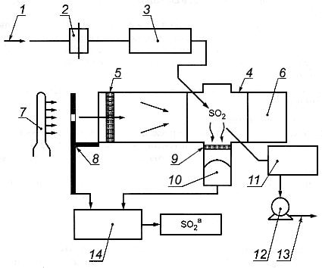
Рисунок 2 - Схема ультрафиолетового флуоресцентного газоанализатора
для измерений содержания SO₂
1 - проба газа; 2 - фильтр на входе линии отбора проб; 3 - селективные ловушки для мешающих веществ; 4 - реакционная камера; 5 - оптический фильтр на входе в камеру; 6 - оптическая ловушка, поглощающая излучение; 7 - ультрафиолетовая лампа; 8 - модулятор; 9 - оптический фильтр на выходе из камеры; 10 - фотоумножитель; 11 - стабилизатор давления; 12 - насос; 13 - линия сброса; 14 - синхронный электронный усилитель
а - Объемная доля SO2, млн⁻¹.
Порядок проведения анализа
Проба газа поступает на вход газоанализатора, а далее в реакционную камеру, где ее подвергают воздействию ультрафиолетового излучения с длиной волны в диапазоне от 200 до 220 нм.
Флуоресцентное излучение в диапазоне длин волн от 240 до 420 нм фильтруется с помощью оптического фильтра и затем с помощью детектора и преобразуется в электрический сигнал.
Выходной сигнал газоанализатора пропорционален числу молекул SO₂ в реакционной камере. Поэтому температура и давление в камере должны поддерживаться постоянными или если ожидается их изменение, то результаты измерений должны быть скорректированы.

4. Определение примеси диоксида серы с помощью индикаторных трубок.
Метод основан на изменении окраски массы-наполнителя индикаторных трубок при взаимодействии с определяемым компонентом в анализируемой пробе и измерении длины прореагировавшего слоя.
Длина слоя, изменившего окраску, является функцией и мерой содержания определяемого компонента и объема отобранной на анализ пробы. Значение содержания определяемого компонента в анализируемой пробе определяется по шкале, нанесенной на индикаторную трубку.
Испытания проводят путем пропускания требуемого объема газа через индикаторную трубку. Длина окрашенного слоя или интенсивность изменения цвета на градуировочной шкале является функцией и мерой массовой концентрации определяемого компонента. Проверка индикаторных трубок проводится в соответствии с инструкциями изготовителя.
Подготовка к измерению. Проводится согласно инструкциям изготовителя или следующим образом. Устройство для подачи газа подсоединяют к регулятору давления с игольчатым клапаном. Соединяют гибкий шланг трубки с Т- образным участком клапана и продувают систему (рисунок 3).
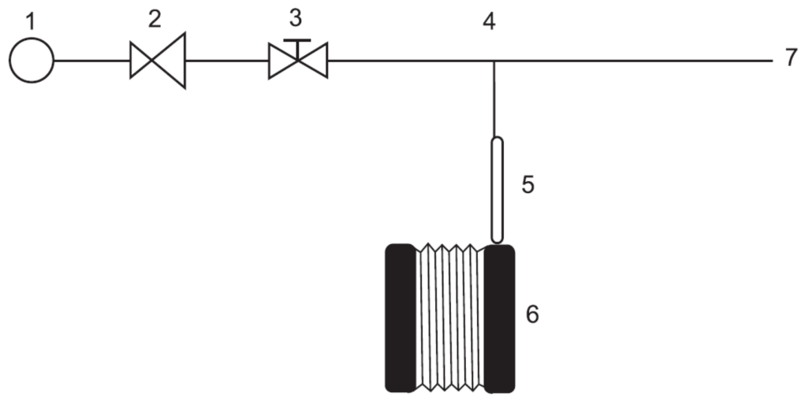
Рисунок 3 – Схема действия индикаторных трубок
1 - подача газа; 2 - регулятор давления; 3 - игольчатый клапан; 4 - T-образный участок; 5 - индикаторная трубка; 6 - насос для индикаторной трубки; 7 - открытый конец для выхода газа в атмосферу

Открытый конец индикаторный трубки присоединяют к короткому концу шланга и регулируют насосом объем анализируемого газа, проходящего через трубку. Записывают значения, соответствующие длине окрашенного слоя или интенсивности цвета на градуировочной шкале.
При отрицательном результате анализа индикаторная трубка должна быть проверена с помощью калибровочного газа, содержащего соответствующую примесь.
Индикаторная трубка для диоксида серы. Герметичная стеклянная трубка, содержащая адсорбирующие фильтры и подходящие носители для индикатора серной кислоты.
Минимальная определяемая концентрация – 0,1 мг/м³ с относительным стандартным отклонением ±30 %.

